【二年 論理国語】 『病と科学』授業プリント① 二年 組 番 氏名 表
【ＭＥＭＯ】

＊授業の前に
①日頃、病気をどう捉えているか。②よくかかる病気と対処法。③科学信仰度チェック（ワークシート）。

下書き

＊本文を音読し、内容を確認しよう。
「科学信仰」「数値化」「自己感覚」「依存」などのキーワードに注意しながら読む。

第一段 …〈 Ｐ１０８・Ｌ１ 〜 Ｐ１０９・Ｌ１６ 〉 『 科学崇拝への道 』
第二段 …〈 Ｐ１１０・Ｌ１ 〜 Ｐ１１１・Ｌ５ 〉 『 科学の限界を忘れる 』
第三段 …〈 Ｐ１１１・Ｌ６ 〜 Ｐ１１３・Ｌ３ 〉 『 自己感覚の否定 』
第四段 …〈 Ｐ１１３・Ｌ５ 〜 終わり 〉 『 科学の功罪 』
段落・小見出し
第一段 〈 Ｐ１０８・Ｌ１ 〜 Ｐ１０９・Ｌ１６ 〉

【 病原菌の発見が「科学信仰」を生み、人々が医師に依存するようになった経緯を理解する 】
主題（テーマ）： ＝「 科学 」論 …「 病気と人間 」「 医療 」「 科学信仰 」について
【例１】（古来の病気観）… 病気は「私たちの生存を脅かす（ 脅威 ）」であった
＝ 不可解なもの・（ 神 ）の怒り
【例２】（病原菌の発見）… 伝染病が（ 病原菌 ）によって引き起こされることが明らかに
→ 病気は「（ 科学 ）という方法によって理解できるもの」になった
→ 苦しむ人の世話だけでなく、（ 病気 ）というものだけに目を向けるように
【主張１】 科学信仰は、一般の人々ばかりでなく、（ 医師 ）にも強い。
一般の人々…がんや慢性病が残っても、全ての病気は理解できると信じる
＝ 宗教への（ 信仰 ）にも似ている
医師…病人を選別し（ 命令 ）を与える人／（ 働かない権利 ）を認める人
→ 社会的な地位を得て、強い（ 自信 ）をもつ
結果 一般の人々が医師に（ 依存 ）する状況が生まれた。
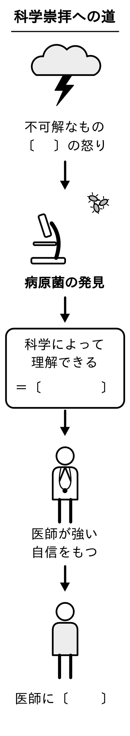

主張① 病原菌の発見が「（ 科学信仰 ）」を生み、医師は権威を強め、
人々は医師に（ 依存 ）するようになった。

発問 「信仰にも似ている」（109・8）のは、どのような点か。
答 科学で治らない病があると知っても、科学は全知だと信じている点。
【二年 論理国語】 『病と科学』授業プリント② 裏
第二段 〈 Ｐ１１０・Ｌ１ 〜 Ｐ１１１・Ｌ５ 〉

【病気の数値化と、病人と病気の切り離しが、科学の限界を忘れさせる構造を理解する】
【ＭＥＭＯ】
【西洋医学（科学）とは】
① 病気を（ 数値 ）化する → わかりやすい
→ しかし「数値の魔術」に引き込む危険もある （※脚問）
② 「答えられる問題を見つけ出して、それに答えるのが（ 科学 ）である」
＝ 科学は、どのような問いにも答えられるものではない
③ 病人と病気を（ 切り離 ）して、その症状にだけ注目する
→ （ 測定 ）可能なもの、（ 検査 ）可能なものだけを取り出す
→ 答えられていない部分には注目しない ＝ （ 切り捨て ）られている

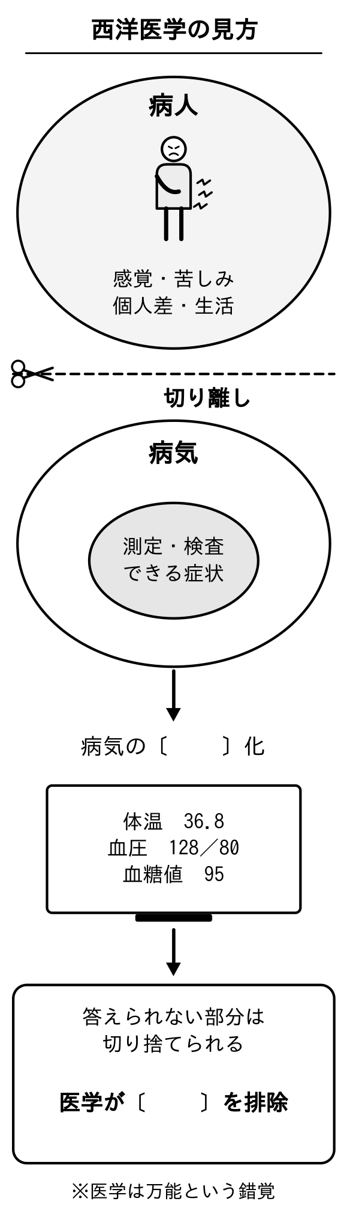

【主張１】 「その結果」…
医学が（ 万能 ）であるかのような錯覚に陥る
→ 忘れられてしまうこと
・医学が（ 人間 ）を無視していること
・検査データはほんの一部の（ 情報 ）にすぎないこと
・科学に（ 限界 ）のあること
理由 答えられない部分が切り捨てられていることにさえ、気づかないから。

【問題提起】 なかでもいちばん大きな問題は何か
＝ 医学が（ 人間 ）を排除しているということ
「無視」（110・15）→「排除」（111・2）→「視野の外」（111・4）
同じ内容のくり返し ＝ 筆者の（ 主張 ）につながる
主張② 西洋医学は病気を数値化し、測定・検査できるものだけを扱う。
その結果、私たちは科学に（ 限界 ）のあることを忘れ、医学は（ 人間 ）を排除している。

脚問 「数値の魔術」（110・6）とはどういうことか。
答 基準値からずれていると、自分は正常ではないと思ってしまうこと。

【二年 論理国語】 『病と科学』授業プリント③ 二年 組 番 氏名 表
【ＭＥＭＯ】

第三段 〈 Ｐ１１１・Ｌ６ 〜 Ｐ１１３・Ｌ３ 〉

【 「痛み」の例から、自己感覚が否定され、病人が医師に依存していく経緯を理解する 】

科学に分析できないもの ＝ （ 痛み ）と死 → 科学は打つ手をもたない

【例１】（痛み）… 医師は（ 間接的 ）なデータから痛みの程度を判断する
→ 医師が痛みがないと判断すれば、患者が痛みを訴えても（ 無視 ）される
＝ 患者本人に明らかな感覚さえ（ 否定 ）する能力が、科学にあると信じられている
※「個人差」も、科学の苦手とするところ

【例２】（痛みの分類）… 生理的痛み・心理的痛み・霊的痛み
→ 生理的痛みには鎮痛剤、それ以外には「（ 別の対処 ）」が必要という発想
＝ 自分だけにしかわからない感覚を、医師に（ 取りあげ ）られてしまう

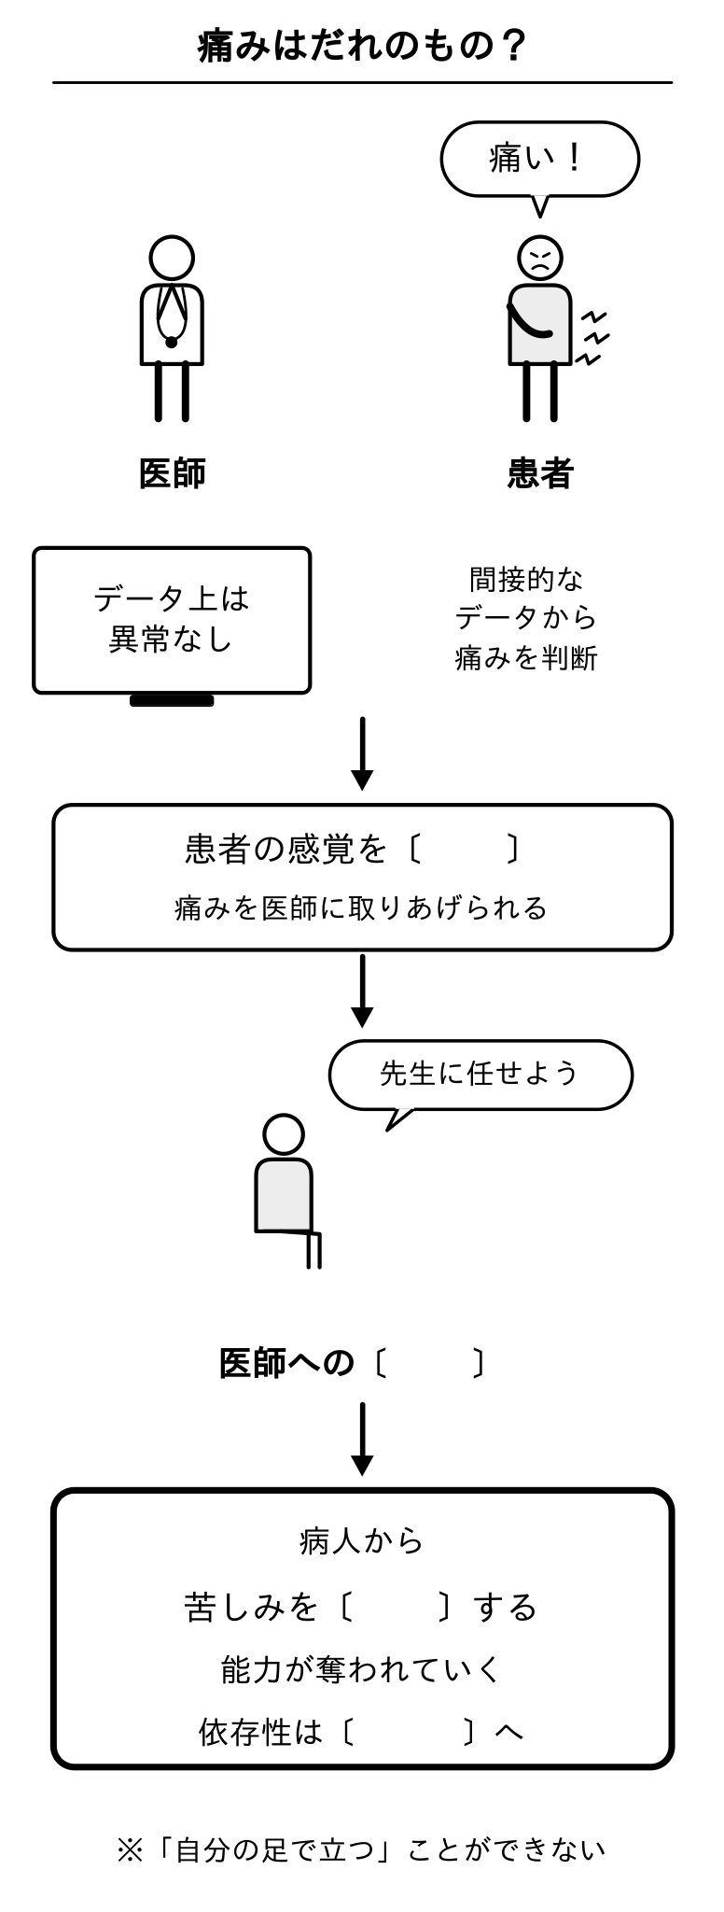

【主張１】 「このようにして」…
患者は自分の痛みと闘う必要も耐える必要もなくなり、医師に（ 依存 ）する
→ 病人から苦しみを（ 受容 ）する能力がしだいに奪われていく
→ 依存性は（ 無能力 ）へと変貌する

主張③ 分析できない自己感覚は否定され、医師に（ 依存 ）した病人は、
苦しみを受容し「自分の足で立つ」力を失っていく。

発問 病人が「自分の足で立つ」（112・14）とはどういうことか。
答 苦しみを受容しつつ、自ら病と闘うこと。
発問 痛みという「警告信号」（111・14）は、どんな警告を発しているか。
答 その部分に異常が起こったこと。安静に保ち、無理な刺激を加えてはならないこと。

【二年 論理国語】 『病と科学』授業プリント④ 二年 組 番 氏名 裏
【ＭＥＭＯ】

第四段 〈 Ｐ１１３・Ｌ５ 〜 終わり 〉

【 科学の功罪を整理し、科学とどう向き合うべきかという筆者の主張を読み取る 】

【例１】（科学のもたらした利益）… 病気のメカニズムの解明、中心静脈輸液、超音波診断
【例２】（弊害）… 病名をつける行為／検査データの「（ 正常値 ）」が健康の基準に
→ 痛み、がん、死など、特定の問題にだけ注意を集中する、（ 偏 ）った医療
＝ 「人間本来の姿から（ 遊離 ）したもの」
【例３】（生命倫理）… 遺伝子診断・遺伝子治療・クローン人間の作成
→ 科学技術が経済的（ 利益 ）と結びつく時、大きな誤りをおかす可能性
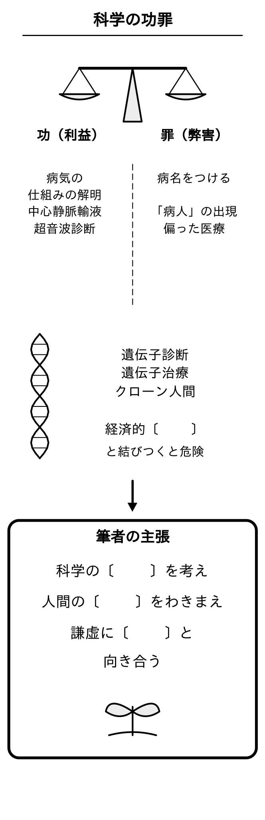

主張④ 科学の（ 限界 ）を考え、人間の（ 限界 ）をわきまえて、
謙虚に（ 自然 ）と向き合う姿勢が求められる。

脚問 「『病人』が出現する」（113・14）とはどういうことか。
答 検査値が統計的な中心値からずれただけで、病気だと思い込む人が作られること。

設問
問一 「科学信仰は、一般の人々ばかりでなく、医師にも強い。」（Ｐ１０９）とあるが、病気をめぐる「科学信仰」について整理しなさい。

問二 「科学が万能であるかのような錯覚に陥る」（Ｐ１１０）のはなぜか、説明しなさい。

問三 「病人から苦しみを受容する能力がしだいに奪われていく。」（Ｐ１１２）とあるが、その理由を説明しなさい。

問四 病名をつけるという行為（Ｐ１１３）によってもたらされる「大きな問題」とは何か、具体例を挙げて説明しなさい。

問五 「科学技術が、経済的利益と結びつく時に、私たちは大きな誤りをおかす可能性がある」（Ｐ１１４）のはなぜか、説明しなさい。

問六 筆者は、人間は科学とどのように向き合うべきだと考えているか。本文全体をふまえて八十字以内で説明しなさい。

問七 あなたの科学信仰度（ワークシート）は、読む前と後でどう変わったか。変わった（変わらなかった）理由を、本文を根拠に説明しなさい。

